Міністерство освіти і науки України
НАЦІОНАЛЬНИЙ УНІВЕРСИТЕТ «ЛЬВІВСЬКА ПОЛІТЕХНІКА»


Звіт
З лабораторної роботи № 3, варіант 13
З дисципліни « ПРОГРАМУВАННЯ, ЧАСТИНА 2 (ОБ’ЄКТНООРІЄНТОВАНЕ ПРОГРАМУВАННЯ) »
На тему: «ЗАСОБИ РОБОТИ З ДИНАМІЧНОЮ ПАМ’ЯТТЮ. ДИНАМІЧНІ МАСИВИ»

Виконав: ст. гр. КІ-15
Когутич В.М.
Перевірив: викладач
Козак Н.Б.

Львів – 2020
Завдання: Задано квадратну матрицю, всі елементи якої рівні одиниці. Написати функцію void func (int** arr, int n), котра заповняє заштриховану область матриці (згідно варіанту) нулями. Розмір масиву вводиться з клавіатури.
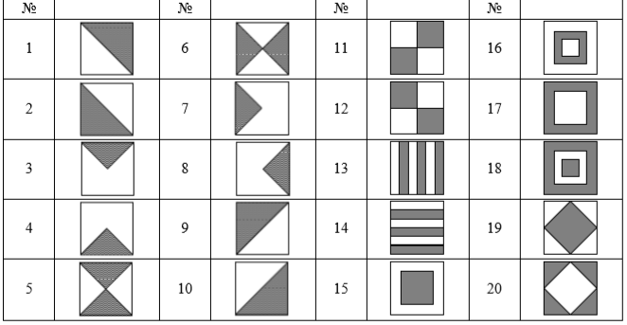
Введення коду програми:
#include <iostream>
#include <stdio.h>
#include <iomanip>
using namespace std;

void func(int** arr, int n)
{
int k = n/6;
int b = 0;
int l = 0;
int j;
for (int i = 0; i < n; i++)
{
for (int j = 0; j < n; j++)
{
arr[i][j] = 1;
}
}

for (int i = 0; i < n; i++)
{
int m = 0;
b = +k;
j = k;
while (m <3) {

for ( j ; j < 2 * b; j++)
{
arr[i][j] = 0;

}
b += k;
j += k;
m++;
}
b = 0;
}

for (int i = 0; i < n; i++)
{
for (int j = 0; j < n; j++)
cout << setw(4) << arr[i][j];
cout << endl;
}
}
int main()
{
int** arr, n;
cout << "Enter order of matrix:";
cin >> n;
cout << "-----------------------------------------------------" << endl;
arr = new int* [n];
for (int i = 0; i < n; i++)
{
arr[i] = new int[n];
}
func(arr, n);
for (int i = 0; i < n; i++)
{
delete[] arr[i];
}
delete[] arr;
return 0;
}

Перевірка та компіляція програми:

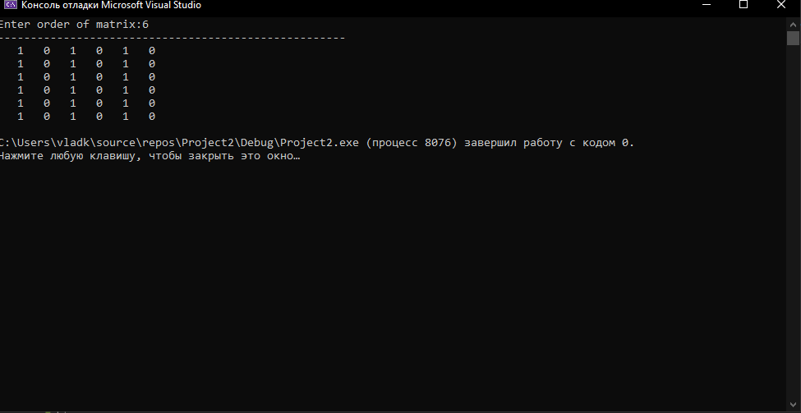

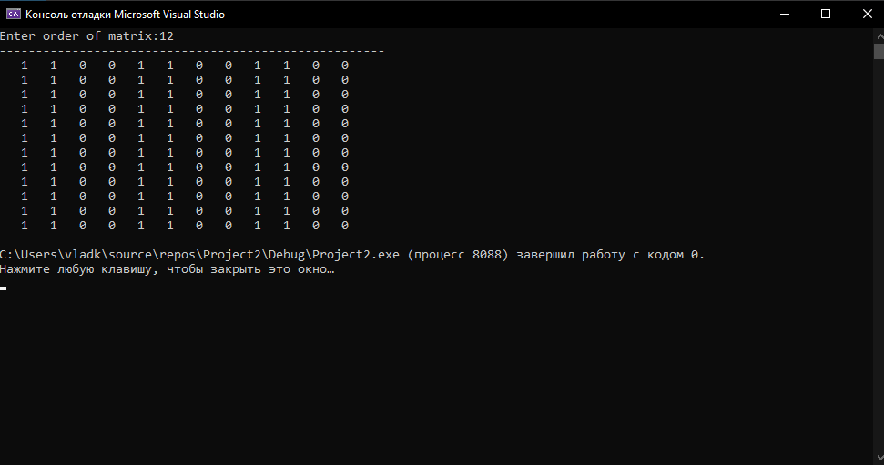

Висновок: На даній лабораторній роботі я познайомився із динамічними масивами.

